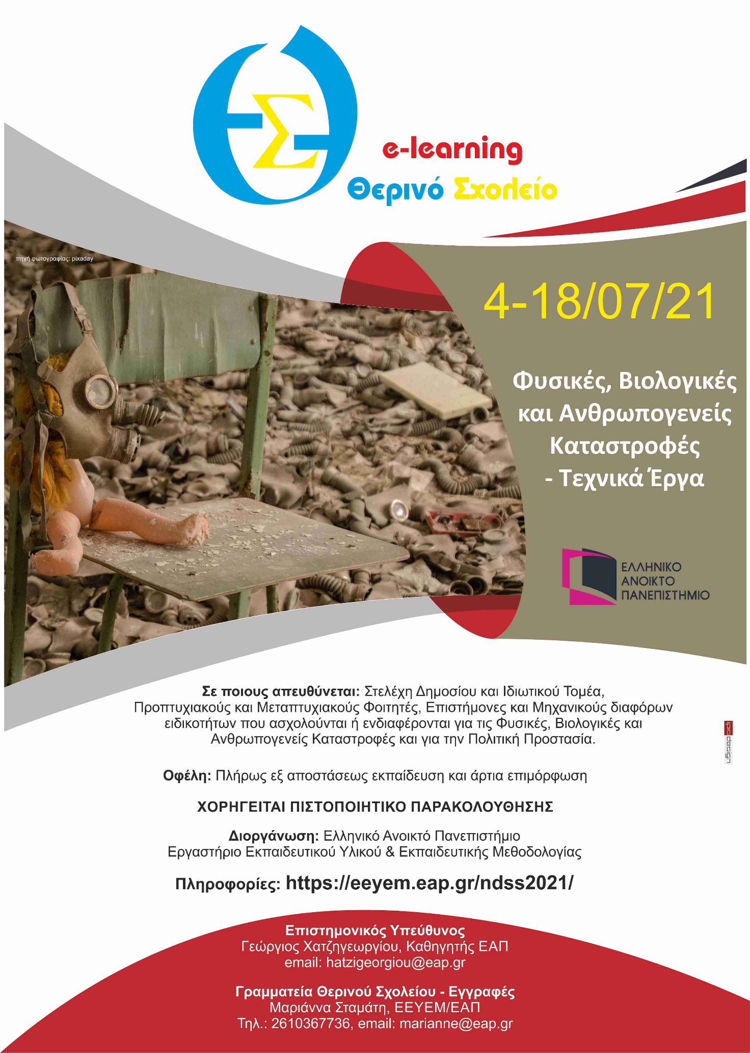

ΑΝΑΚΟΙΝΩΣΗ

Οι φυσικές καταστροφές συμβαίνουν από την απαρχή της Γης. Όμως, αν κοιτάξουμε στην σύγχρονη ιστορία, βασικοί παράγοντες πρόκλησης ή έντασης των καταστροφών αυτών είναι οι ίδιοι οι άνθρωποι. Έτσι, ο αυξανόμενος παγκόσμιος πληθυσμός, η αδιαμφισβήτητη κλιματική αλλαγή, η ταχεία αστικοποίηση και η διεθνής αλληλεξάρτηση των οικονομιών αυξάνουν την ευαισθησία μιας κοινωνίας έναντι φυσικών κινδύνων. Επίσης, οι βιολογικοί κίνδυνοι απειλούν διαρκώς την ισορροπία και την ευμάρεια του ανθρώπινου πολιτισμού, όπως προσφάτως είδαμε με την υγειονομική κρίση - Covid-19. Πρόσθετα, ανθρωπογενείς καταστροφές όπως οι εκρήξεις μεγάλης κλίμακας, τα ατυχήματα/αστοχίες σε πυρηνικά εργοστάσια παραγωγής ενέργειας, οι αστοχίες φραγμάτων, κ.α. απειλούν σήμερα την παγκόσμια κοινότητα περισσότερο από ποτέ.

Η πρόληψη, η ορθή διαχείριση και η βέλτιστη αντιμετώπιση των φυσικών, βιολογικών και ανθρωπογενών κινδύνων αποτελούν σήμερα μεγάλες προκλήσεις παγκοσμίως. Η ολοκληρωμένη διαχείριση κινδύνων απαιτεί όχι μόνο την πλήρη κατανόηση των φυσικών και βιολογικών διεργασιών αλλά πρέπει επίσης να λαμβάνει υπόψη τα σχετικά όρια πολιτικής και κοινωνικής ανοχής. Η σύνθετη δυναμική που κατακλύζεται από το συνδυασμό των κινδύνων και της τρωτότητας απαιτεί νέες προσεγγίσεις στη διαχείριση του κινδύνου και τους τρόπους με τους οποίους η κοινωνία αντιμετωπίζει τον κίνδυνο.
Για όλους τους παραπάνω λόγους το Ελληνικό Ανοικτό Πανεπιστήμιο (ΕΑΠ) διοργανώνει από την 4^{η} έως την 18^{η} Ιουλίου 2021 το Θερινό Σχολείο: Φυσικές, βιολογικές και ανθρωπογενείς καταστροφές - τεχνικά έργα. Το εν λόγω Θερινό Σχολείο απευθύνεται σε όλες τις κατηγορίες επιστημόνων και επαγγελματιών, προπτυχιακών και μεταπτυχιακών φοιτητών, οι οποίοι θέλουν στον τομέα της ειδικότητάς τους να εντάξουν τα προαναφερθέντα φαινόμενα. Οι συμμετέχοντες θα εκπαιδευτούν, αποκλειστικά με τη μέθοδο της εξ’ αποστάσεως εκπαίδευσης, στους πιθανούς τρόπους αντιμετώπισης των κινδύνων και των προκλήσεων και θα μάθουν να σχεδιάσουν/προτείνουν τρόπους πρόληψης και διαχείρισης φυσικών και βιολογικών κινδύνων. Επίσης, θα ενημερωθούν για τις πρόσφατες τάσεις που αφορούν επιστημονικά και κοινωνικά σημαντικά ζητήματα σχετικά με τους φυσικούς και βιολογικούς κινδύνους και θα είναι σε θέση να απαντήσουν πολύ σημαντικά ερωτήματα όπως, π.χ., γιατί τείνουμε να μειώσουμε ορισμένους φυσικούς κινδύνους ενώ αυξάνουμε την επικινδυνότητα σε άλλους; Τι μπορούμε να κάνουμε στο μέλλον, βραχυχρόνια και μακροχρόνια, για να προστατευτούμε από φυσικούς, βιολογικούς και ανθρωπογενείς κινδύνους;

Στους συμμετέχοντες του Θερινού Σχολείου παρέχεται Πιστοποιητικό Παρακολούθησης 100 ωρών (4 ECVET)

Καλή αντάμωση στο Θερινό Σχολείο του ΕΑΠ «Φυσικές, βιολογικές και ανθρωπογενείς καταστροφές - τεχνικά έργα».

Περισσότερες πληροφορίες: https://eeyem.eap.gr/ndss2021

